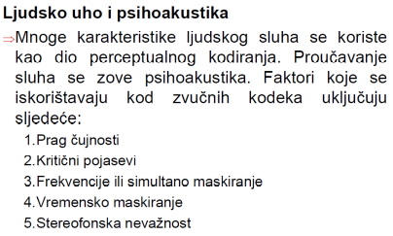  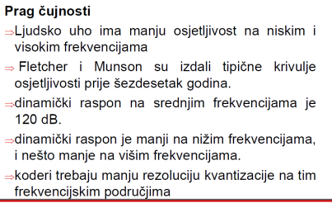  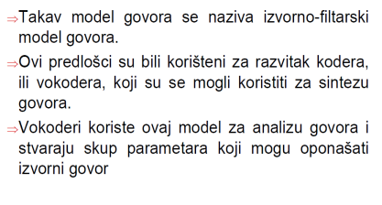  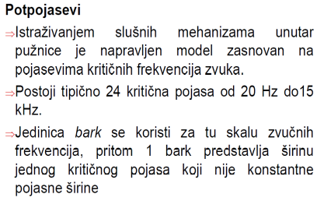  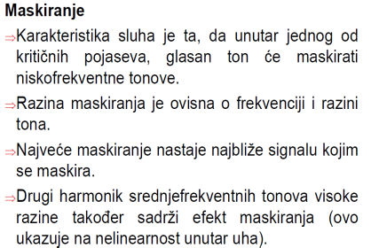  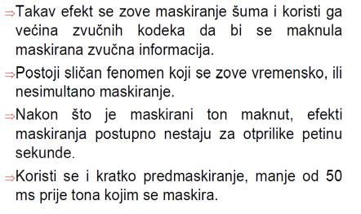  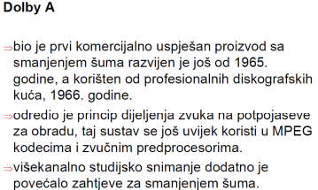  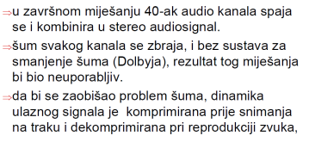  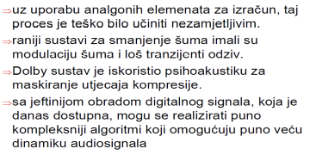  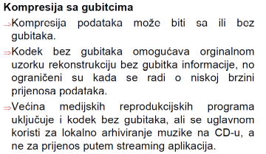  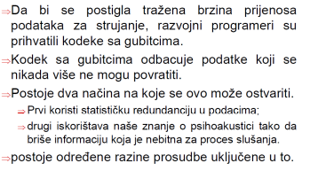  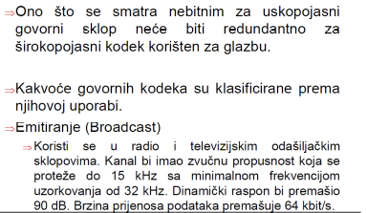  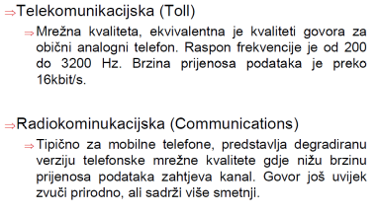  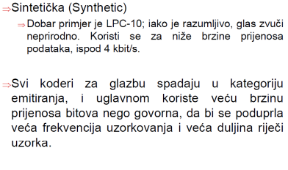  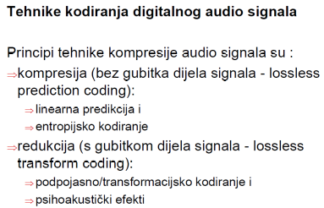  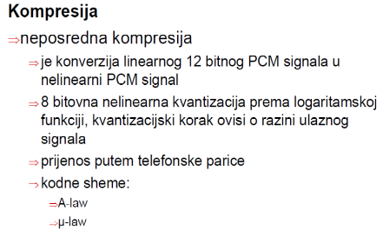  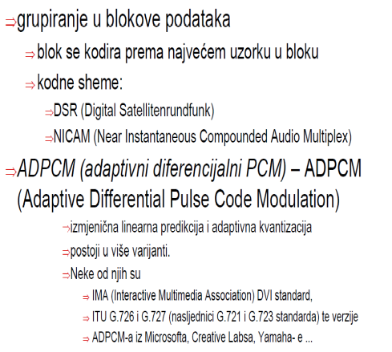  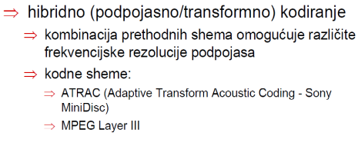  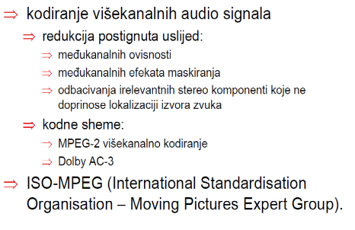 | 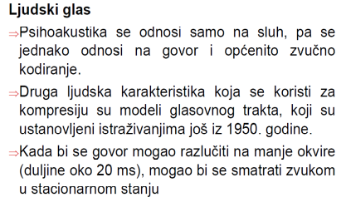  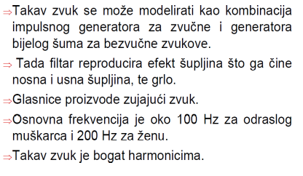  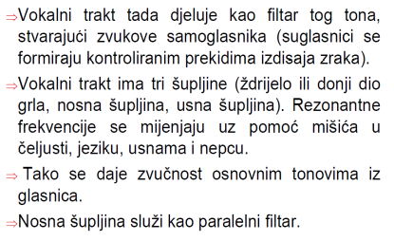  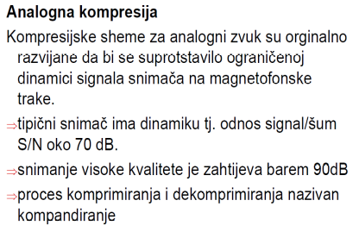  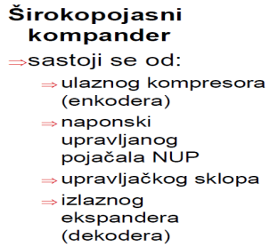  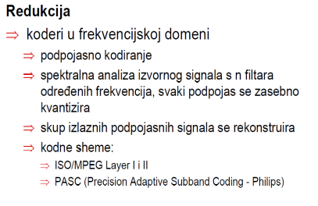  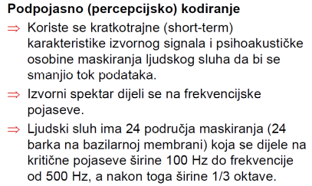  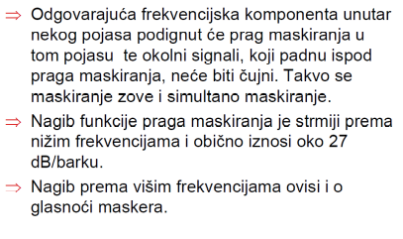  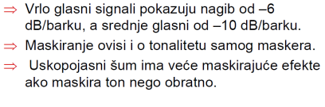  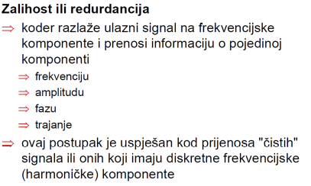  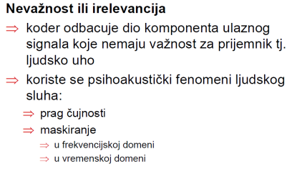  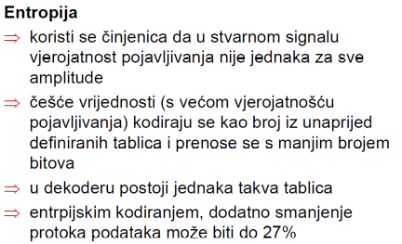
MPEG-1 Kodiranje pokretnih slika i tona za digitalne medije do oko 1.5Mbit/s. Ovaj standard omogućava jednokanalno (mono) ili dvokanalno (stereo) kodiranje uz frekvencije uzorkovanja 32, 44.1 i 48 kHz. Slojevi (layers) prikazuju složenost kodnih algoritama (layer 3 ima najveću kompleksnost). Slojevi su unatrag kompatibilni. MPEG-1 standard sastoji se iz sljedećih dijelova: 1. dio se odnosi na problem kombiniranja jednog ili više audio i video tokova u jedinstveni tok podataka. 2. dio određuje kodiranje video sekvenci. 3. dio određuje kodiranje audio sekvenci, i mono i stereo. 4. dio MPEG-1 standarda određuje kako se mogu napraviti testovi za provjeru da li tokovi podataka i dekoderi ispunjavaju zahtjeve u dijelovima 1, 2 i 3 standarda. 5. dio MPEG-1 standarda predstavlja programski kod ostalih dijelova standarda. MPEG audio koderi za generički audio, npr. sve vrste glazbe i govora, su percepcijski audio koderi, više nego koderi valnog oblika. U percepcijskim koderima, koder/dekoder ne nastoji zadržati valni oblik jednak ulaznom signalu, nego mu je zadaća osigurati da izlazni signal zvuči ljudskom uhu identično. Osnovni psihoakustički efekt koji koristi percepcijski audio koder je maskiranje.  REDUKCIJA PODATAKA RAZINE 1 (LAYER 1) PASC MPEG-1 layer 1 poznat je i pod komercijalnim imenom PASC. U uporabi je kod DCC. To je pojasno kodiranje prema psiho-akustičkom modelu dinamičkog maskiranja i uz adaptivnu alokaciju bitova. Dužina mantise koja može biti između 2 i 15 bitova se prilagođuje proporcionalno razmaku vršne energije pragu maskiranja. Tok podataka je 384 kbit/s podijeljen na 32 pojasa iste širine (u ovisnosti o frekvenciji uzorkovanja). U svakom podpojasu je smješteno 12 uzoraka u jednom bloku. Širina podpojasa je ovisna o frekvenciji uzorkovanja: 500Hz za 32kHz, 689 Hz za 44.1kHz, 750 Hz za 48kHz. Svaki blok traje 8 ms pri f.u. 48kHz. Dinamičko područje je 64*2dB=128 dB REDUKCIJA PODATAKA RAZINE 2 (LAYER 2) MUSICAM MPEG-1 layer 2 poznat je pod komercijalnim nazivom MUSICAM. Ulazni signal se dijeli na 32 podpojasa širine 750 Hz. Na niskim frek. je ta širina prevelika pa unosi pogrešku. Zato se to područje dodatno obrađuje pomoću FFT-a, koja radi u vremenskom prozoru sa 1024 uzoraka. Svaki se slijed od 12 uzoraka poveže u blok koji traje 8 ms. Maksimalna vrijednost bloka daje skalarni faktor (eksponent) i kvantizira se sa 6 bitova, što daje dinamičko područje od 120 dB. Tok podataka je 2*96 kbit/s. Koder može raditi sa: 64, 96, 128, 196 kbit/s za mono kanal. Frek. uzorkovanja je 32, 44.1, 48 kHz.  REDUKCIJA PODATAKA RAZINE 3 (LAYER 3) Komercijalni naziv MP3. Pri ovoj redukciji podataka upotrebljava se hibridni polifazni/ MDCT filtarski niz zbog kompatibilost sa layer 2. 32 kanala iz polifaznog niza dovode se na 18 kanalni MDCT filtarski niz što daje 32*18=576 koeficijenata (spektralnih linija). Koriste se vremenski prozori različite duljine radi neutralizacije predjeke. Omogućuje brzine toka podataka od 8 kbit/s, za telefonski kanal, pa sve do 112-128 kbit/s za približno CD audio kvalitetu. Omogućuje redukciju u omjeru 1:12 i 1:14 uz brzinu od 112 do 128 kbit/s. Layer 3 (MP3) je najčešće upotrebljavan tip redukcije podataka iz standarda MPEG1.  Huffmanovo kodiranje smanjuje blok podataka za oko 25%. Dinamička dodjela bitova naročito je efikasna kod malih tokova podataka. MP3 jedini podržava MS – stereo kodiranje i intezitetno kodiranje. Za smanjenje toka podataka koristi stereofonsku redudanciju. Za kvantiziranje i kodiranje 6  koristi sustav dvije povezane iteracijske petlje. Kvantiziranje se obavlja po eksponencijalnom zakonu (manje vrijednosti se automatski kodiraju s više točnosti). Kvantizrane vrijednosti se kodiraju Hoffmanovim kodiranjem koje je kao metoda uklanjaja redundancije, kodiranje bez gubitaka. Postupak određivanja optimalnog pojačanja i skalarnog faktora za dani blok, brzinu podataka i izlaz iz psihoakustičnog modela odvija se u dvije petlje : 1.) unutarnja petlja (petlja brzine toka podataka). Koriste se tablice Huffmanovog kodiranja. Ako broj bitova nakon kodiranja premašuje raspoloživi broj bitova onda se smanji ukupno pojačanje, tako da se dobije veća duljina kvantizacijskog koraka, dakle manjih kvantiziranih vrijednosti. Moguće je i obratno.Ova operacija se ponavlja dok se ne postigne zadani tok bitova. 2.) vanjska petlja (petlja kontrole izobličenje/šum). Treba odrediti šum kvantizacije prema pragu maskiranja za svaki frek. pojas. To se radi tako da se određuju skalarni faktori koji imaju početno stanje 1.0 u svakom pojasu. Ako je u nekom pojasu šum kvantizacije veći od praga maskiranja, skalarni faktor za taj pojas se namješta tako da se smanji kvantizacijski šum (manji šum kvantizacije zahtijeva veći broj kvantizacijskih koraka, pa se unutarnja petlja brzine mora napraviti ponovo i namjestiti zadanu brzinu). Prva petlja je smještena u drugoj petlji koja se ponavlja sve dok aktualni šum (izračunat iz razlike originalnih i kvantiziranih vrijednosti) ne dođe ispod praga maskiranja za svaki pojas skalarnih faktora. | MPEG – 2 Generičko kodiranje pokretnih slika i tona do 256 kbit/s. Donosi unatrag-kompatibilno višekanalno proširenje MPEG-1. Može se kodirati do 5 glavnih kanala plus još jedan kanal za niskofrekventne efekte (LFE, Low-Frequency Enhancement). Raspon ukupne brzine kodiranih podataka je proširen do 1 Mbit/s. Omogućene su niže frekvencije uzorkovanja: 16 kHz, 22.05 kHz i 24 kHz. Brzine podataka za jednokanalni signal su: 32 kbit/s do 256 kbit/s za Layer I, te 8 kbit/s do 160 kbit/s za Layer II i Layer III. Backward compatibility se postiže na osnovi matrice L0=LN+xC+yLS, D0=DN+xC+yDS gdje je x=y=√2 (tipično), c=centralni kanal, L0 i D0 su MPEG-1 lijevi i desni kanal, N=naprijed, S=straga. Sistemski dio se odnosi na kombiniranje jednog ili više tokova tonskih, video ili drugih podataka u jedan tok ili višestruke tokove za prijenos ili pohranu. Definirana su dva oblika toka: programski tok i transportni tok. Programski tok je jednak MPEG-1 sistemskom multipleksu. Dobiva se kombinacijom u jedan tok jednog ili više osnovnih tokova (PES, packetized elementary stream), koji imaju zajedničku vremensku bazu. Programski tok se može koristiti samo u okolini koja ne unosi greške, pa je dobar za programske aplikacije. Paketi programskog toka mogu biti različite i relativno velike duljine. Transportni tok kombinira jedan ili više PES tokova koji imaju različite vremenske baze u jedan tok. Elementarni tokovi mogu imati i zajedničke vremenske baze i tada tvore program. Transportni tok se koristi u okolini koja unosi pogreške, kao što je transport preko medija koji ima utjecaj šuma. Paketi transportnog toka imaju fiksnu duljinu od 188 riječi. Dio MPEG-2 standarda je DSM-CC (digital storage media command and control), upravljanje i kontrola digitalnim medijem pohrane. To je pobliži opis grupe protokola koji osiguravaju kontrolne funkcije i operacije specifične za upravljanje MPEG-1 i MPEG-2 tokovima podataka. 7  MPEG – 2 AAC (ADVANCED AUDIO CODING) Nije unatrag kompatibilan s prethodnim algoritmima (Layer I, II i III), ali osigurava bolju i efikasniju redukciju audio signala. Frekvencije uzorkovanja su 8 kHz do 96 kHz. AAC na 96 kbit/s daje bolju ili jednaku kvalitetu nego MPEG Layer III na 128 kbit/s. AAC koristi sljedeće alate: 1) Filtarski niz u vremenskoj domeni uzima blokove različite duljine uz mogućnost odabira oblika prozora. Koristi se MDCT. 2) TNS je vremenska obrada šuma (Temporal Noise Shaping) koja omogućava poboljšanu kontrolu vremenskog položaja kvantizacijskog šuma unutar bloka. TNS oblikuje raspodjelu kvantizacijskog šuma po vremenu obradom u frekvencijskoj domeni. Najveće je poboljšanje za govorne signale. 3) Intenzitetni stereo osniva se na percepcijskoj analizi tonskog dijela viših frekvencija, osobito na obliku vremenske ovojnice visokofrekvencijskog dijela spektra. Intenzitetno stereo kodiranje omogućuje da stereokanalni par iskoristi redundancije između kanala za visokofrekvencijske dijelove, uz vrlo male gubitke kvalitete. Za svaki kanal zadržava se unikatna ovojnica pomoću koje se dekodiranjem dobiva originalna razina. 4) M/S (Mid/Side) stereo kodiranje je još jedno kodiranje koje se temelji na stereokanalnom paru. U ovom slučaju elementi kanalnog para se blok po blok analiziraju kao lijevi/desni i dobiva se suma/razlika kanala, iz formule M=(L+D)/2, S=(L-D)/2. M je monofonska komponenta, a S stereo komponenta stereo signala. 5) Predviđanje (Prediction) je tehnika koja opisuje stacionarne ili polustacionarne signale u vremenskoj domeni da bi se tako smanjila redundancija. Uzima se ponavljajući uzorak i koristi se naredba ponavljanja. Upotrebljava se na dugim blokovima jer su kratki blokovi za nestacionarne signale koji se brzo mijenjaju. Proces predviđanja temelji se na unatrag adaptivnom modelu drugog reda u kojem se spektralne vrijednosti 2 prethodna bloka koriste za predviđanje idućeg. Predikcijski parametri se mijenjaju od bloka do bloka i ne prenose se nego se izračunavaju. 6) Kvantizacija i kodiranje podudara se s iteracijskim petljama u MPEG I Layer III. Spektralni podaci se kodiraju prema psihoakustičkom modelu, koji određuje frekvencijsku raspodjelu kvantizacijskog šuma. Koristi se Huffmanovo kodiranje. Koristi se tehnika alokacije bitova, kao kod MPEG Layer III, što omogućava kombiniranje bitova po vremenu. “Bešumno” kodiranje se koristi zajedno s Huffmanovim kodiranjem u cilju dodatnog smanjenja redundancije optimizacijom Huffmanovih kodnih tablica. 7) Formiranje toka podataka je vrlo fleksibilno, tok podataka se sastoji iz dva dijela: transporta i bloka. Blok se sastoji od 5 dijelova: programske konfiguracije, audio elementa, elemenata stereokanalnog para, elemenata popunjavanja i terminatora (kraja bloka). PROFILI U MPEG – 2 AAC 1) GLAVNI PROFIL – osigurava najveću kvalitetu, koristi sve alate, može dekodirati tok podataka LC profila. 2) PROFIL MALE SLOŽENOSTI (LC) – koristi se kada su procesorska brzina i memorija ograničene. 3) PROFIL SKALABILNE FREKVENCIJE UZORKOVANJA (SSR) – koristi posebne alate za predprocesiranje. PRIMJENA MPEG – 2 AAC Radio difuzija i distribucija audio materijala preko Interneta, te posebno kao algoritam unutar MPEG-4 standarda.
MPEG – 4 KODIRANJE MPEG-4 uvodi univerzalno, efikasno kodiranje različitih oblika audiovizualne informacije odnosno audiovizualnih objekta. Ti objekti mogu biti prirodnog ili sintetičkog porijekla. MPEG-4 standard omogućuje: • novi način interaktivnosti s dinamičkim objektima (prije nego sa statičkim); • integracija prirodnog i sintetičkog tona i videa; • kodni opis koji može uzeti u obzir niže slojeve, dok programer aplikacije ne mora voditi brigu o njima; • simultano korištenje materijala koji dolaze iz različitih izvora, i mogućnost slanja materijala na različite lokacije; • integracija žive informacije i pohranjene informacije u istoj prezentaciji. MPEG-4 podržava niz audio objekata u kojima su sadržani različiti audio signali i definira im pripadajuće algoritme kodiranja: Govorni signali – CELP ili HVXC imaju brzine toka podataka od 1,2 kbit/s do 24kbit/s po kanalu. Frekvencije uzorkovanja su 8kHz za uskopojasni i 16 kHz za širokopojasni govor. Glazba – za kodiranje glazbe pri vrlo niskim brzinama (veće od 4 kbit/s) koristi se HILN parametarski koder. Opći audio signali – uključuju govor i glazbu. Brzine toka podataka su iznad 6 kbit/s, a frek uzorkovanja je od 7.35 do 96 kHz. Koriste se generalni audio koderi (Time/Frequency koderi). Sintetički audio signali – podrška za sintetički zvuk je u obliku «strukturiranog audio dekodera» koji daje informaciju o načinu izvođenja glazbe zapisane u SAOL jeziku. Sintezirani govor – standarizirano je sučelje TTSI za text to speech (TTS) kodiranje govora koje omogućuje prijenos teksta i prozoričkih parametara pri brzinama od 0.2 do 1.2 kbit/s. Za kodiranje prirodnog zvuka koriste se algoritmi: paramteraski koderi (govor i audio), CELP(coded excited linear predictive) koder govora, T/F generalni audio koder. Za kodiranje sintetičkog zvuka: struktuirani audio (glazba), sučelje TTSI (govor). Parametarski koderi. Ovi koderi ulazni signal analiziraju na osnovi poboljšanog izvornog modela i prenose ga u obliku niza parametara koji ga određuju, koji se zatim na prijamnoj strani sastavljaju. U MPEG-4 koriste se sljedeći algoritmi za parametarsko kodiranje: HVXC (harmonic vector excitation coding) za govor, HILN (harmonic and individual lines plus noise) za glazbu. HVXC, HILN, CELP KODER, T/F KODER, MPEG-4 AAC LD, TTS sinteza, sinteza glazbe.
FM sinteza  ⇒ Sinusoidalni signal osnovne frekvencije modulira  se drugim signalom kako bi se dobili harmonici. U  ovisnosti s koliko signala se modulira osnovni  signal možemo dobiti više ili manje vjeran zvuk.  Signal koji modulira osnovni signal naziva se  operator. Tako generirani zvuk zvuči sintetički.  Ovim načinom moguće je generirati tonove  instrumenata, ali nije pogodan za govor i zvučne efekte.  Wavetable sinteza  ⇒ Za svako glazbalo se digitalizira jedna ili više  perioda osnovne frekvencije, te se u tablicu  pohrani tako nastali uzorak (sample). Tako  pohranjenom uzorku možemo po potrebi  modificirati glasnoću ili osnovnu frekvenciju ako  želimo reproducirati drugi ton. Ovako dobiveni  tonovi vrlo vjerno dočaravaju stvarne glazbene  instrumente. Ovaj način sinteze koristi se i u  profesionalnim sintetizatorima.  Audio formati  ⇒ Nekomprimirani WAV PCM format  ⇒ Komprimirani WAV format  ⇒ ADPCM  ⇒ DSP Group True Speech (TM) format  ⇒ GSM  ⇒ VOX (Dialogic ADPCM) format  ⇒ WMA (Windows Media Audio) format  ⇒ Ogg Vorbis  ⇒ RAW audio (PCM, A-law, μ-law)  ⇒ AVI ( Audio Video Interleave )  ⇒ AIFF  ⇒ AU  ⇒ G.721, G.723, G.726  GSM  ⇒ GSM je komprimirani WAV format.  ⇒ Dobar je za pohranu govora.  ⇒ Omogućava postizanje telefonske kvalitete  govora s 13kbit/s.  ⇒ To je standard korišten za kompresiju telefonskog  zvuka u europskim zemljama i njegova se  popularnost povećava upravo radi njegove  kvalitete.  ⇒ GSM 06.10 (Global System for Mobile  Communications) je zapravo varijanta LPC-a  zvanog RPE-LPC (Regular Pulse Excited –  Linear Predictive Coder).  ⇒ To je izvorni europski standard za kodiranje  govora u digitalnoj pokretnoj telefoniji.  ⇒ Njegova upotreba se može vidjeti npr. kod  glasovne pošte.  ⇒ Ima vrlo dobru izlaznu kvalitetu, ali je njegova  izvedba skupa | Komprimirani WAV  ADPCM  ⇒ ADPCM (Adaptive Differential Pulse Code  Modulation) je tehnika komprimiranja digitalnih  signala bez gubitka kvalitete.  ⇒ Standardizirani algoritmi ADPCM odnose se  uglavnom na komprimiranje govornog signala, no  ADPCM tehnika je neovisna o vrsti signala, tako  da je upotrebljiva u komprimiranju digitalnog  zapisa glazbe, slike ili bilo kojeg drugog digitalnog  signala.  ⇒ ADPCM tehnika se temelji na vezi (korelaciji)  između bliskih uzoraka govornog signala i zato  uspješno smanjuje broj potrebnih bitova za  reprezentaciju signala (bandwith) uz očuvanu  kvalitetu.  ⇒ ADPCM je obrađena u nekoliko preporuka ITU-IT,  od kojih je možda najopćenitija G726.  ⇒ ADPCM koder radi tako da kvantizira razliku  između uzorka i njegove procjene dobivene  prediktorom.  ⇒ Kvantizirani signal razlike predstavlja ADPCM  signal. Prediktor i kvantizator nemaju vremenski  stalne karakteristike, već se one prilagođavaju  (adaptiraju) prema trenutnim vrijednostima  uzoraka.  ⇒ Treba napomenuti da se u povratnoj vezi ADPCM  kodera javlja originalni (dekodirani) signal.  ⇒ Funkcija dekodiranja u koderu i dekoderu se  obavlja na potpuno jednak način čime je  postignuto da su za dani uzorak varijable stanja  kodera i dekodera potpuno jednake. Zbog toga nije  potrebno dekoderu prenositi informacije o  varijablama stanja kodera (brzina promjene koraka  kvantizacije, iznos koraka kvantizacija i sl.).  Ogg Vorbis  ⇒ Ogg Vorbis je vrsta audio kompresije.  ⇒ Može se ugrubo usporediti s ostalim formatima  koji služe za pohranu i sviranje digitalnih zapisa  glazbe, kao što su mp3, VQF, AAC i ostali  digitalni audio formati.  ⇒ Ogg je potpuno otvoren audio format.  ⇒ Nije zaštićen zakonom ili patentom.  ⇒ Koristi se za audio i glazbu, srednje do visoke  kvalitete (8kHz – 48kHz, 16+ bit), konstantne ili  promjenjive brzine prijenosa, od 16 do 128  kbps/kanal.  ⇒ Vorbis datoteke su komprimirane više nego mp3  datoteke, što smanjuje zahtjeve za širinom pojasa  i memorijskim kapacitetima.  ⇒ Prema mnogim izvorima Vorbis datoteke imaju  bolju kvalitetu zvuka nego mp3 datoteke.
AVI ( Audio Video Interleave ) format  ⇒ U AVI formatu su video i audio podaci pohranjeni  naizmjence jedan za drugim u AVI datoteci, tj.  nakon svakog segmenta video podatka slijedi  segment audio podataka.  ⇒ Isprepleteni segmenti su standardni audio valni  oblik (waveform) na frekvenciji od 11025 Hz sa  uzorcima od po osam bita i digitalni video okviri  (bitmap) koji daju reduciranu animaciju brzine 15  fps (okvira/s) pri rezoluciji 160x120x8.  ⇒ Video for Windows (VfW) je cijeli sustav za  rukovanje videom u Windowsima.  ⇒ Razvio ga je Microsoft kao format za  pohranjivanje video i audio podataka, i određen je  ekstzenzijom .avi.  ⇒ AVI format i AVI datoteke su središnji dio VfW-a.  ⇒ AVI datoteke su ograničene na rezoluciju  320x240 uz 30 okvira/s, što je nedovoljno za  video preko cijelog ekrana (full-screen) i video  punog pokreta (full-motion).  ⇒ Audio zapisi u AVI datotekama su audio podaci  valnog oblika (WAV, waveform audio) koje koristi  Wave sustav. Video for Windows razlaže AVI  datoteke, izdvaja WAV podatke i prosljeđuje ih  Wave sustavu.  ⇒ AVI datoteke su posebna vrsta Resource  Interchange File Format (RIFF) datoteka.  ⇒ RIFF je format opće namjene za izmjenu  multimedijskih tipova podataka, koji su definirali  Microsoft i IBM.  MPEG format  ⇒ MP3 su datoteke u MPEG formatu  ⇒ izvorno je razvijen za video od MPEG (Moving  Pictures Experts Group)  ⇒ može se reći da su MP3 datoteke zvučni dio  MPEG video formata  ⇒ MP3 je jedan od najpopularnijih audio formata za  pohranu glazbe  ⇒ Redukcija i kodiranje signala na bazi  Psihoakustike  ⇒ MP3 sustav za enkodiranje kombinira dobru  kompresiju (datoteke male veličine) s  zadržavanjem visoke kvalitete zvuka  ⇒ očekuje se da ga podržavaju svi budući softwareski  sustavi  ⇒ zvuk pohranjen u MP3 formatu ima ekstenziju  .mp3 ili .mpga (za MPG audio)  MPEG-1  Layer I: od 32 kb/sek do 448 kb/sek  Layer II: od 32 kb/sek do 384 kb/sek  Layer III: od 32 kb/sek do 320 kb/sek | MIDI format  ⇒ MIDI, danas je sastavni dio mnogih  studija i multimedijskih pogona.  ⇒ Može se koristiti za kontrolu muzičkih instrumenata  kao što su sempleri i sintetizatori, internih zvučnih  kartica unutar osobnih računala (na kojima se može  obavljati FM i wavetable sinteza funkcija, kao i audio  sempliranje), te niz druge studio-opreme kao što su  mikseri, uređaji za efekte, te uređaji za snimanje.  ⇒ MIDI programska podrška je često integrirana sa  digitalnim audio softverom, u svrhu dobivanja  paketa pogodnog za snimanje, ažuriranje i  produkciju.  ⇒ MIDI je zapravo skup pravila za kontrolu  elektroničkih muzičkih instrumenata, odnosno  standard digitalnih sučelja glazbenih  instrumenata.  ⇒ To je digitalni jezik, protokol kojima komuniciraju  ⇒ elektronička glazbala,  ⇒ električne klavijature,  ⇒ sintesajzer i ostala glazbena oprema,  ⇒ magnetofoni (TAPE DECKS),  ⇒ miksete,  ⇒ miks-pultevi,  ⇒ pa čak i upravljači svijetlosti na pozornicama (STAGE  LIGHT CONTROLLERS)  ⇒ te ostali uređaji koji se koriste za dobivanje tona  (zvuka), njegovu obradu te kontrolu svijetlosti ili nečega  drugog glazbom.  ⇒ Ujedno je i standard za glazbene/zvučne kartice PCa,  pa stoga računala mogu primati i slati i MIDI  poruke.  ⇒ Sučelje je serijsko što pruža brojne prednosti.  ⇒ MIDI podatak predstavlja stanja kao što su  pritiskanje tipki, okretanje kotačića i uključivanje  prekidača(Tablica nota, njihovi pripadajući MIDI  brojevi, oktave i frekvencije pojedine note ). Kada se  zvuk snimi korištenjem MIDI sekvencera, pohranjen  je trenutni podatak koji može se reproducirati  odašiljanjem na skup MIDI kontroliranih glazbala.  Mjerenje kvalitete zvučnih kartica  ⇒ U svrhu mjerenje kvalitete može se koristiti  program RightMark Audio Analyzer  ⇒ Parametri:  ⇒ Amplitudna frekvencijska karakteristika (Frequency  response)  ⇒ Razina šuma (Noise level)  ⇒ Dinamičko područje (Dynamic range)  ⇒ Harmonička izobličenja (THD – Total harmonic distorsion)  ⇒ Harmonička izobličenja sa šumom (THD + Noise – Total  harmonic distorsion + noise)  ⇒ Intermodulacijsko izobličenje sa šum (IMD + Noise –  Intermodulation distorsion + noise)  ⇒ Preslušavanje (Stereo crosstalk)  ⇒ Odnos signal/šum (S/N) (SNR – Signal-to-noise Ratio)

